|  |  |
| --- | --- |
| Nombre Alumno: |  |
| Matrícula |  |
| Curso: |  |
| Tarea: |  |
| Tutor Virtual: |  |
| Estado: |  |
| CCA: |  |

**Task 7. Writing Task- Describing your city.**

**Writing Task –Describing your city**

**Write a description about your city in English. Describe the people, weather, typical food, or products, and what you like and dislike about it using the vocabulary and grammar structures seen in units 12, 13 and 14. Look at the model given in section IV Reading Comprehension in Unit 12.**

**You can use a dictionary to write the vocabulary you need. This task will be evaluated with the rubric for Written Production.**

**Important**

**Remember to comply with this requirement:**

Minimum number of words: 50

Maximum number of words: 80 (please do not surpass this limit)

*Escribe una descripción en inglés de tu ciudad, su gente, clima, las comidas típicas, o productos, y lo que te gusta y lo que no acerca del mismo, usando el vocabulario y la gramática vistos en las unidades 12, 13 y 14. Observa el modelo de párrafo incluido en la sección IV de Reading Comprehension, en la Unidad 12. Puedes utilizar un diccionario para escribir el vocabulario que necesites. Esta tarea se evaluará con la rúbrica de Producción Escrita.*

***Importante***

***Recuerda cumplir con este requisito:***

*Número mínimo de palabras: 50*

*Número máximo de palabras: 80 (favor de no sobrepasar este límite)*

________________________________________________________________________________________________

________________________________________________________________________________________________

________________________________________________________________________________________________

________________________________________________________________________________________________

________________________________________________________________________________________________

________________________________________________________________________________________________

________________________________________________________________________________________________

________________________________________________________________________________________________

________________________________________________________________________________________________

________________________________________________________________________________________________

________________________________________________________________________________________________

________________________________________________________________________________________________

**Instrucciones para entrega de tareas:**

* En el archivo que haz descargado, podrás realizar tu tarea de acuerdo a las instrucciones que contiene el documento.
* Cuando hayas concluido la tarea, guarda el archivo en el disco duro de tu computadora o en alguna otra unidad de almacenamiento (USB, Drive, Dropbox). Al guardar, renombra el archivo agregando la clave de usuario y el número de tarea*. Ejemplo:* **S765435_Elizabeth_Olivier_M4_T4.**
* Para enviar tu tarea, deberás hacer clic en la plataforma educativa en la sección de **“Tareas”**, y posteriormente hacer clic en el botón **“entregar tareas”**; recuerda redactar un mensaje a tu tutor cuando la envíes y anexar el documento.
* Es importante validar que lo hayas subido correctamente, también en dicha sección podrás visualizar tu retroalimentación.
* Por último, ve a la sección **“calificaciones”** para verificar que tu calificación sea correcta, de lo contrario contacta a tu tutor de forma inmediata.

***NOTA:***

Estimado participante:

Deseamos que tengas éxito en la elaboración de tus tareas, éstas te ayudarán a desarrollar tus habilidades y competencias.

Por ello te compartimos la siguiente información:

**Rúbrica de evaluación de los participantes**

Está rúbrica se utilizará para la evaluación de tus tareas entregables, en caso dado obtengas una **calificación menor a 70**, podrás enviarla al tutor nuevamente, solo tienes dos oportunidades.

Te recomendamos revisar nuestro "Reglamento Académico"<http://bit.ly/Reglamento_Academico_CCA>

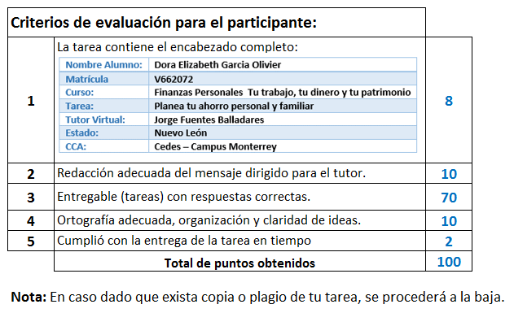

Te deseamos éxito en la elaboración de tus tareas, las cuales te ayudarán a desarrollar tus habilidades.

**“Educarse para la vida”**

**Centro Virtual de Aprendizaje**